Спецификация
контрольно-измерительных материалов литературное чтение
Класс 2

Назначение работы
Работа предназначена для определения уровня сформированности предметных результатов у обучающихся 2 классов по итогам освоения ООП НОО по литературному чтению.

Содержание работы
Задания проверочной работы составлены на материале следующих блоков содержания курса литературного чтения:

Блок содержания | Число заданий в работе
Аудирование (слушание) | 2
Чтение | 9
Письмо (культура письменной речи) | 1
Всего: | 12

Структура работы, критерии оценивания
Вариант контрольной работы включает в себя 12 заданий: 8 базового уровня и 3 повышенного уровня.
Типы заданий: ВО (с выбором ответа) - 10, КО (с кратким ответом) - 4 . Задания оцениваются от 0 до 2 баллов.

№ задания | Элементы содержания | Планируемые результаты ООП ОО: выпускник  научится/получит возможность научиться | Тип задания | Уровень сложности | Кол-во баллов
1. | Восприятие на слух звучащей речи.  Адекватное понимание содержа- ния звучащей речи. | Ориентироваться в содержании художественного, понимать его смысл  при прослушивании. | Аудиро вание | Б | 2
2. | Умение отвечать на вопросы по содержанию  услышанного произ- ведения. | Ориентироваться в содержании художественного, понимать его смысл  при прослушивании. | КО | Б | 2
3. | Малые фольклорные формы (потешки, пословицы, загадки)  – узнавание, различение, определение  основного смысла. | Различать художественные произведения разных жанров (рассказ, басня, сказка, загадка, пословица). | ВО | Б | 1
4. | Умение находить в тексте необходимую информацию. | Ориентироваться в содержании художественного текста, понимать его смысл | ВО | Б | 1
5. | Сказки (о животных, бытовые). | Различать художественные произведения разных жанров (сказка), приводить  примеры этих | ВО | Б | 1

 |  | произведений.
6. | Литературная (авторская) сказка. | Различать художественные произведения разных жанров (сказка), приводить  примеры этих произве - дений. | ВО | Б | 1
7. | Понимание нравственного содер- жания прочитанного произведения. | Этически оценивать поступки персонажей. Сравнивать, сопоставлять, делать элементарный анализ  различных текстов. | ВО | П | 1
8. | Выбор книг на основе  рекомендованного списка. | Осуществлять выбор книги  по заданной тематике или по собственному желанию. | ВО | Б | 1
9. | Понимание заглавия произведения, его адекватное соотношение с  содержанием. | Объяснять значение слова с опорой на контекст. | РО | П | 2
10. | Установление  последовательности событий. | Определять основные  события и устанавливать их последовательность. | ВО | Б | 2
11. | Самостоятельное определение главной мысли текста. | Озаглавливать текст, передавая в заголовке главную мысль тек-  ста. | ВО | Б | 1
12. | Использование в письменной речи выразительных средств языка (сравнение) в мини- сочинениях  (рассуждение). | Этически оценивать поступки персонажей. | РО | П | 3
Всего: |  |  | ВО – 8  КО – 1  РО - 2 | Б – 9  П - 3 | 18 б.

Критерии

Уровни | Баллы | Отметка
базовый | 6 - 10 | «3»
повышенный | 11 - 15 | «4»
высокий | 16 - 18 | «5»

- Условия проведения
На выполнение работы отводится 45 минут

Итоговая контрольная работа по литературному чтению

- Послушай рассказ Михаила Зощенко «Очень умные обезьянки». https://nukadeti.ru/audioskazki/zoshhenko-ochen-umnye-obezyanki

- Ответь на вопросы.
На что рассердилась обезьянка?________________________________________________________

Кто прибежал на крики человека?______________________________________________________
Где одна из обезьянок нашла конфеты?__________________________________________________

- Прочитай. Определи, к какому жанру относится произведение. Без труда не вытащишь и рыбку из пруда.

а) загадка б) пословица в) потешка

- Кто помог Курочке из сказки « Петушок и бобовое зёрнышко» спасти Петушка? а) кузнец б) печник в) плотник г) пекарь
- Найди сказку о животных.

а) «По щучьему велению» б) «Зимовье зверей»
в) « Гуси-лебеди»
г) «Как мужик гусей делил»

- Найди среди перечисленных сказку А.С.Пушкина. а). «Каша из топора»
б). «Петушок и бобовое зёрнышко» в). «Сказка о рыбаке и рыбке»
г). «Гуси – лебеди»

- Найди пословицу, которая подходит к произведению «Сказка о рыбаке и рыбке». а) Труд человека кормит, а лень портит.
б) По работе и награда.
в) Много захочешь, последнее потеряешь.
г) На чужой сторонушке рад своей воронушке. 8.Соедини названия произведений с иллюстрациями.
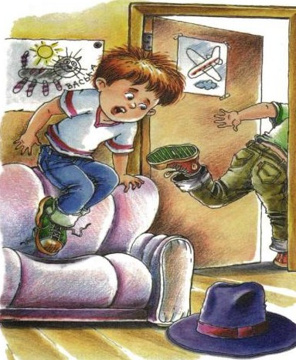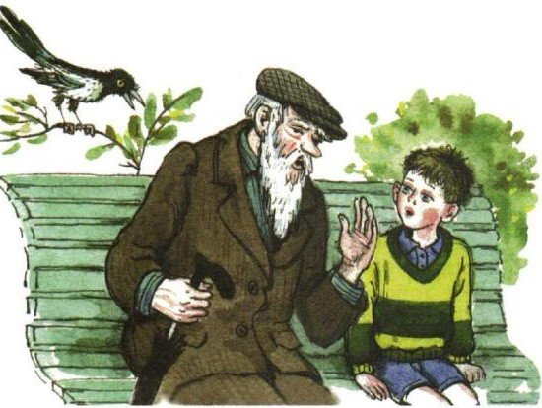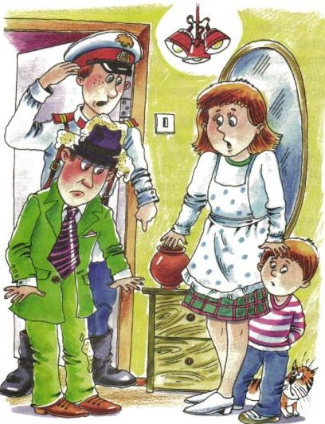

«Волшебное слово» В.Осеева | «Тайное становится явным»  В.Драгунский | «Живая шляпа» Н.Носов

- Прочитай текст.
Колышек
Вася Серов спешил в школу. Вдруг он споткнулся и упал. Он посмотрел и увидел на дороге колышек. Мальчик быстро поднялся и отряхнулся. Он побежал дальше и вдруг остановился. Вася подумал, что и другие люди могут упасть, как он. Мальчик вернулся и выдернул колышек. Теперь здесь никто не упадёт!

Объясни значение слова колышек.
Колышек -

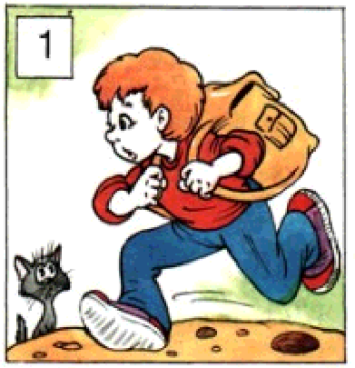
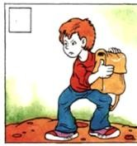
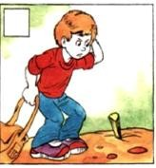
- Подпиши номера картинок, чтобы показать, в каком порядке следовали события.

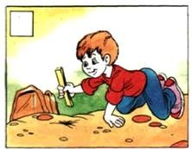

- Подчеркни в тексте предложение, которое выражает главную мысль и может стать заголовком текста.

- Как ты думаешь, почему Вася вернулся? Напиши развёрнутый ответ.

